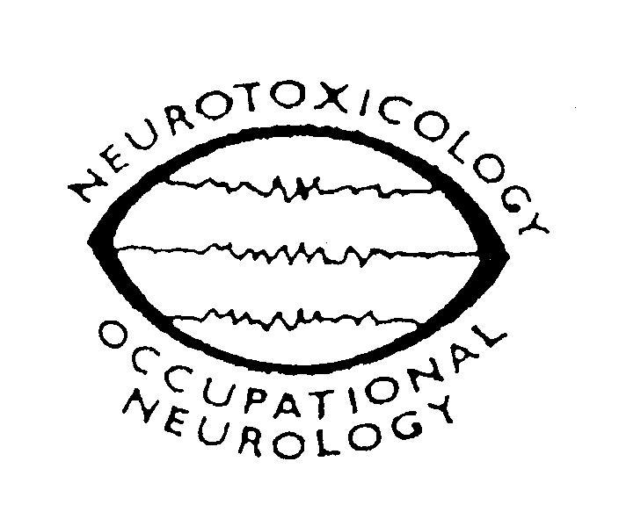



Státní zdravotní ústav

Česká neurologická společnost ČLS JEP
Sekce neurotoxikologie a průmyslové neurologie

Společnost pracovního lékařství ČLS JEP

Ministerstvo zdravotnictví ČR

43. Lukášův den
průmyslové neurologie
a neurotoxikologie

Středa 23. října 2024

Lékařský dům

Praha

p r o g r a m

9:30 Zahájení
KLEPIŠ P. (Praha): Úvod, NzP postihující nervový systém v roce 2023.
KOTIKOVA K. (Praha): TIS a konzultace intoxikací s postižením CNS.
ČEČRLE M. (Praha): Křeče jako hlavní příznak intoxikace.
EHLER E. (Pardubice): Intoxikace neznámou rostlinou (zahrada).
MATULOVÁ H. (Hradec Králové): Intoxikace v dětském věku, kazuistika.
KLEPIŠ P. (Praha): Profesionální postižení n.ulnaris - metodika, interpretační úskalí.
LIPŠOVÁ V. (Praha): Hodnocení fyzické zátěže při práci v autorizovaných laboratořích.
Přestávka 12:00–12:30
FOŠUM M. (Praha, MZČR): Ochrana veřejného zdraví – aktuality.
BORIKOVÁ A., NAKLÁDALOVÁ M. (Olomouc): Onemocnění bederní páteře jako nová položka v seznamu nemocí z povolání – dosavadní zkušenost z klinického pohledu.
Panelová diskuze: Problematika uznávání onemocnění bederní páteře jako nemoci z povolání – úskalí, možné změny metodiky?

14:30 Zakončení konference

Vzdělávací akce je pořádaná
podle Stavovského předpisu ČLK č. 16.
Bude zapsána v Centrálním registru akcí celoživotního vzdělávání lékařů
garantovaných ČLK a podle § 5 odst. 3 Stavovského předpisu č. 16 za účast na akci náleží 5 kreditů. Lékařům, kteří mají ve Vzdělávacím portálu ČLK zřízeno své kreditové konto,
budou kredity připsány automaticky.
K tomu je potřeba, aby v přihlášce
vyplnili svoje ČLK ID.
Vedoucí akce:
As. MUDr. Petr Klepiš
As. MUDr. Vladimíra Lipšová
tel.: 224 964 517, 732876337
e-mail: petr.klepis@lf1.cuni.cz,
Přihlášky je nutno vyplnit on-line na:
http://www.szu.cz/kalendar/43-lukasuv-den-prumyslove-neurologie
Uzávěrka přihlášek: 21. října 2024
Účast na akci je bezplatná.
Za organizační výbor:
As. MUDr. P. Klepiš doc. MUDr. E. Ehler, CSc.
As.MUDr. Vladimíra Lipšová

